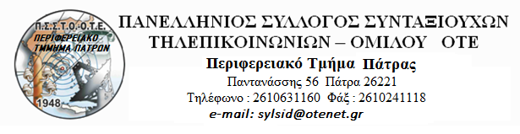

Πάτρα 7/2/2023

Ο Σύλλογος Συνταξιούχων ΟΤΕ Πάτρας, εκφράζει τα θερμά του συλλυπητήρια για το θάνατο του προσφιλούς συναδέλφου Ανέστη, ο θεός να τον αναπαύσει και στους οικείους του να δίνει υπομονή, δύναμη και κουράγιο.

Για το Διοικητικό Συμβούλιο

Ο ΠΡΟΕΔΡΟΣ Ο ΓΡΑΜΜΑΤΕΑΣ

Π. Ρόζης Α. Στεργιόπουλος